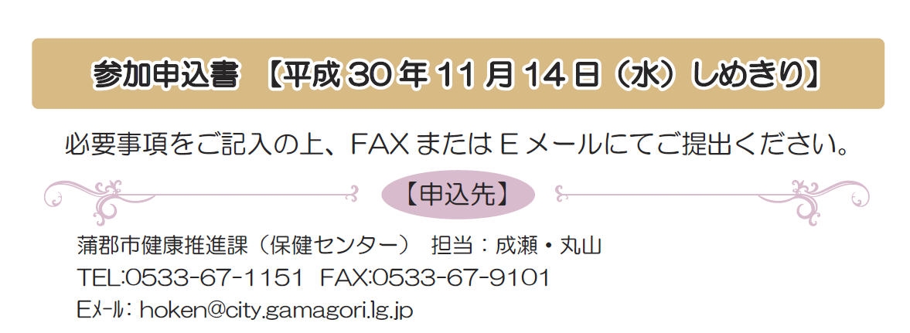
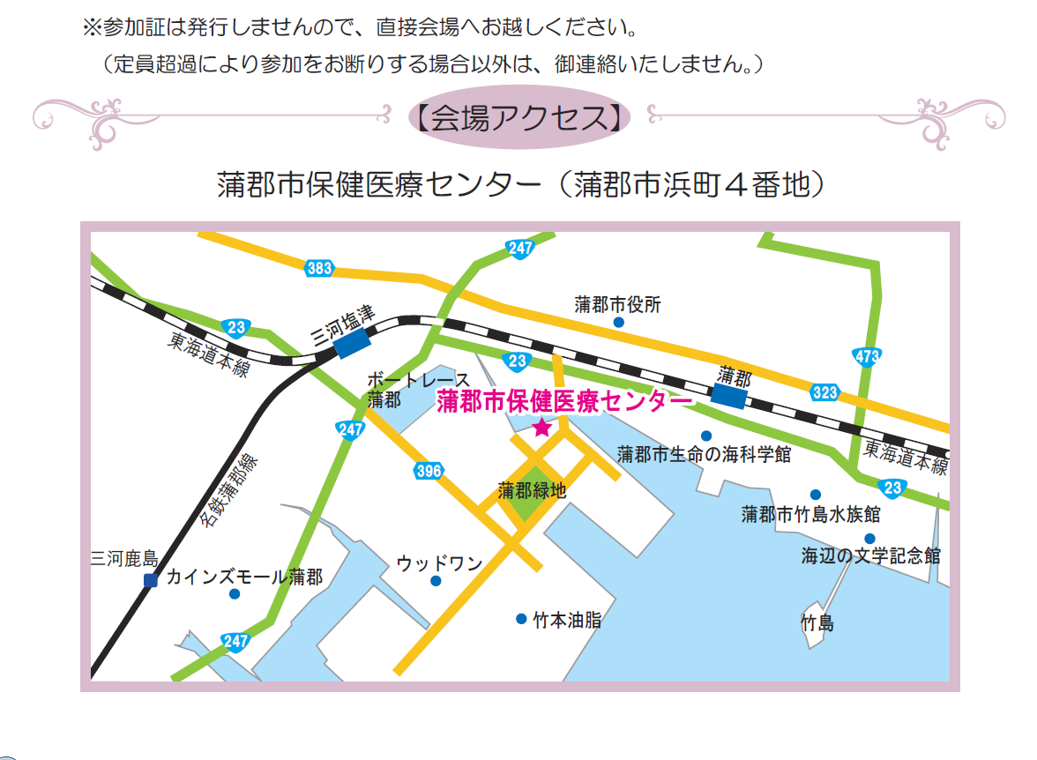

団体名 |  | 部署
役職
・
氏名
ＴＥＬ |  | ＦＡＸ
Ｅメール

